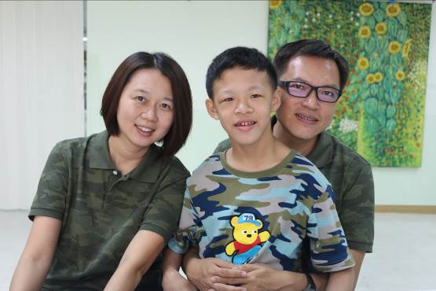
我愛音樂 音樂愛我
病友：彥廷
年齡：12歲
疾病名稱：威廉斯氏症候群

「合唱團的每位病友雖然來自不同的地方、有不同的故事，但疾病與愛音樂的共通點，將他們凝聚在一起。彥廷在其中得到療育的力量也幫助他語言上的進步。」

彥廷出生後一直到4、5個月大時，爸媽仍感覺彥廷抱起來軟軟的，轉診至大醫院進一步檢查，8個月大時確診罹患罕見疾病「威廉斯氏症候群」。彥廷確診後，立即加入罕病基金會，在基金會提供的各項病友服務與醫療等資源下，爸媽減少了摸索照護罕病兒的路，也不再無助心慌，但因為雯子媽媽在員林工作，且週六日要上班的關係，彥廷一直到6年前才加入合唱團。

雖然威廉斯氏症候群的小孩非常外向且容易親近，在學齡時語言的發展大致可達到說話流暢，口齒清析。但是彥廷口說卻只有「好」、「是」這類單一字的表達，直到6歲時，彥廷的口語能力開始有簡單的對話與情緒，而現在的他已能完整唱完與演奏超過一百首的歌曲。雯子媽媽是位音樂老師，希望藉由音樂復健治療來讓彥廷有更多的成長，於是想加入合唱團。但在加入之前，媽媽先去欣賞罕見中區天籟合唱團的成果發表音樂會，從病友演唱中，感受到這不是一般的合唱團，而有更多正面領導的力量。於是媽媽辭去了在員林的工作，開始每週六下午陪伴彥廷一同在合唱團練習。

指導老師恩綾老師善於根據團員的特性、心情與需求來挑選練習的歌曲，讓音樂走入團員心中，成為凝聚病友的力量，也利用音樂的旋律、歌詞與反覆的練習，達到療癒與復健。病友與家屬在合唱團彼此分享與陪伴，彥廷也在之中交到許多不同病類的好朋友。每週六的練唱，成為彥廷一家最期待的時光，爸爸、媽媽與彥廷在這個團體裡，得到藝術培養、音樂治療，以及愛音樂的心而結識的好朋友們。

這一次雯子媽媽將全家人加入中區天籟的歡樂過程，寫成「我愛音樂 音樂愛我」這首歌，並由台南藝術大學應用音樂學系劉聖賢老師協助譜曲。10月30日（日），下午3時至5時30分，在中油大樓國光廳，北中南三區共195位病友與家屬將大合唱這首代表所有團員愛音樂的心聲，如同歌詞所說：我愛音樂，音樂愛我，一生一世永不放手。

